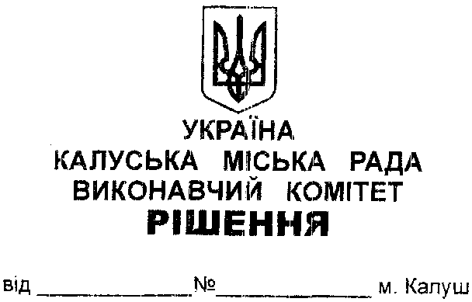

Про передачу матеріальних цінностей,
що знаходяться на території
Калуської міської територіальної громади

Керуючись ст.cт.29, 32 Закону України «Про місцеве самоврядування в Україні», розглянувши клопотання директора центру фізичного здоров’я населення «Спорт для всіх» Калуської міської ради Олега Нижника від 07.03.2023 №11, виконавчий комітет міської ради

ВИРІШИВ:
1. Управлінню комунальної власності Калуської міської ради (Олександр Челядин) передати центру фізичного здоров’я населення «Спорт для всіх» (Олег Нижник) матеріальні цінності, що знаходяться на території Калуської міської територіальної громади, а саме: сидіння (стадіон) в с.Тужилів, інвентарний номер 1113000317, кількістю 350 шт., вартістю 4 132,00грн (чотири тисячі сто тридцять дві гривні 00коп.).

2. Суб’єктам, вказаним в пункті 1 цього рішення, в місячний термін після прийняття рішення внести відповідні зміни в облікові документи.

3. Координацію роботи та узагальнення інформації щодо виконання цього рішення покласти на головного відповідального виконавця — управління комунальної власності Калуської міської ради (Олександр Челядин).

4. Контроль за виконанням рішення покласти на заступників міського голови з питань діяльності виконавчих органів міської ради Богдана Білецького та Надію Гуш.

Міський голова Андрій НАЙДА

